30x60x0,6 Solid Ground grey green
Agrob Buchtal Solar Ceramics

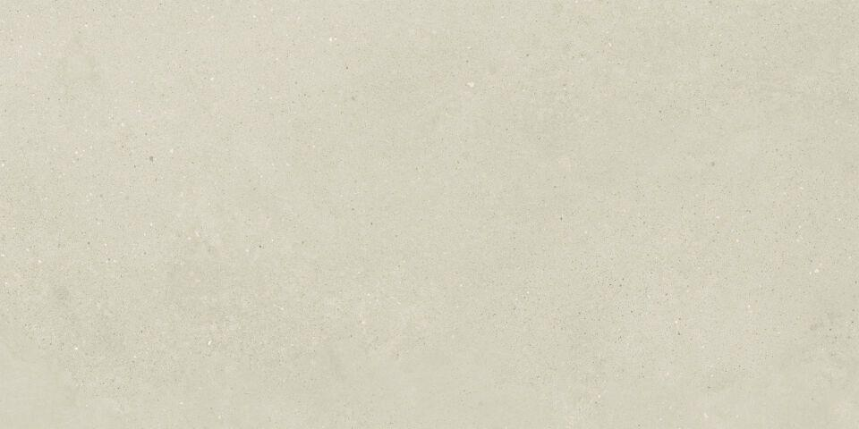Eigenschaften
GTIN:
4057249460276
HAN:
203507H
Farbton
grau
Produkt
Fliese
Breite (mm)
300,00
Dicke (mm)
6,00
Länge (mm)
600,00
Serie
Solid Ground

